集团情况说明
（集团介绍）
中实投石化科技有限公司是大连卓萱石油化工有限公司控全资子公司。大连卓萱石油化工有限公司，是浙江国能石油集团的母公司，集团旗下有合作炼厂、自有油库、大厦、未开发土地、上海6个加油站、新能源成品油的研发与专利、佘山高端私人会所、集团与上海燃气集团和上海强生巴士集团签订了紧密型战略合作，集团实收资本金2.67亿人民币，拥有国家商务部颁发的成品油批发许可证和危险化学品批发许可证。公司集石油仓储、运输销售为一体的大型石油化工公司，中国石油交易中心会员，辽宁、上海石油协会理事。
公司专业销售、储运国内领先的国三、国五柴油、汽油及航空煤油等石油制品，同时是全国各大国企炼化企业战略合作伙伴。主要销售对象为全国范围内加油站、工业燃油锅炉（进口）及工业发电机、船舶、工程机械等石油终端用户。
- 集团固定资产、技术专利、荣誉介绍：
- 嘉善国能石油大厦：
土地建筑面积30亩，大厦建面21853.1平米，3年前银行评估价为1.75亿人民币，根据近几年嘉善地区市场土地和房价的增值，现在大厦的实际价值在3亿左右。
国能石油大厦由一楼商铺、裙楼、主楼、停车场、大楼前广场组成其中裙楼为3层主大楼为12层，裙楼面积为6914.15平米、主楼面积为14938.95平米。
国能石油大厦位于嘉善老城区成熟商圈，对面是大型商贸城，地理位置和商业价值较高离上海仅十分钟车程交通便利。
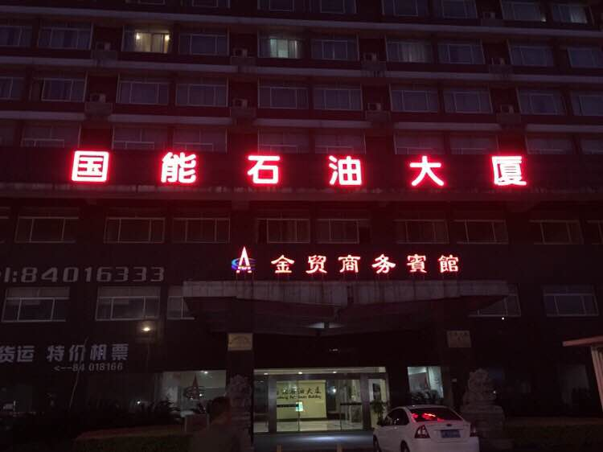
- 嘉善油库：
国能油库位于嘉善县干窑镇范东村，油库由13个6mm弧形储油罐及相关管道、配件、加温、防腐防锈设施、土地、发油台、码头、附属建筑等设施组成。
油库库存量3万立方左右。油库现在的实际价值在8000万左右。
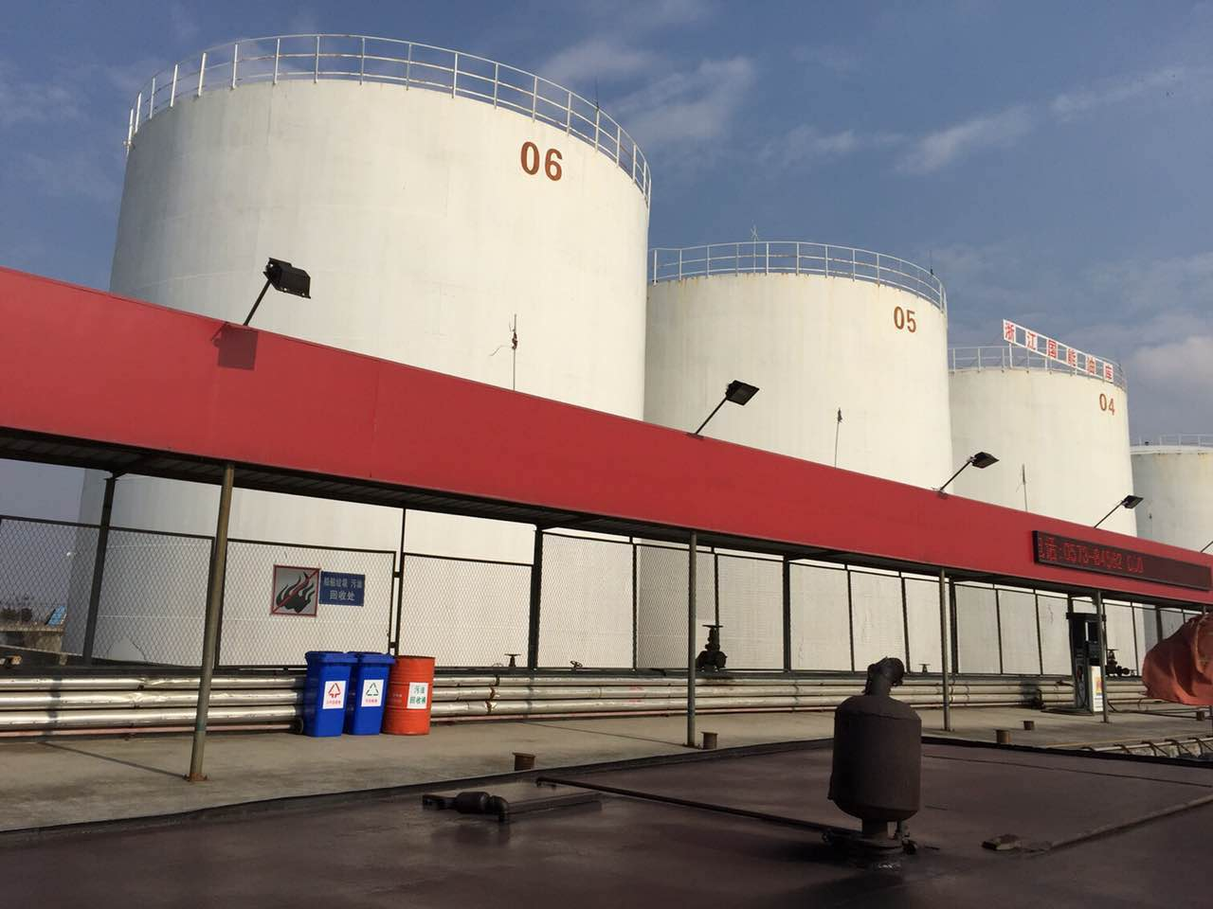

- 嘉兴平湖未开发土地：
土地位于嘉兴市平湖成熟商业地段土地性质为商业用地，土地对面有一家五星级酒店。该土地2010年12月23日从平湖国土资源局拍卖所得，当时拍卖价30200000元人民币。
根据2016年10月扬子投资希望以50000000元购买该土地，来评定该土地现在的实际价值在50000000元以上。
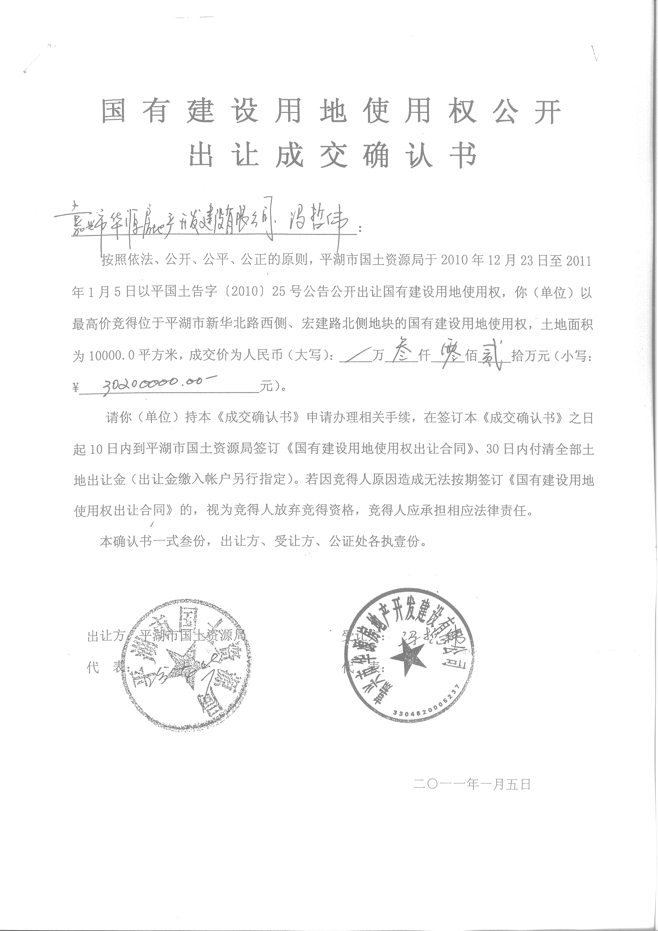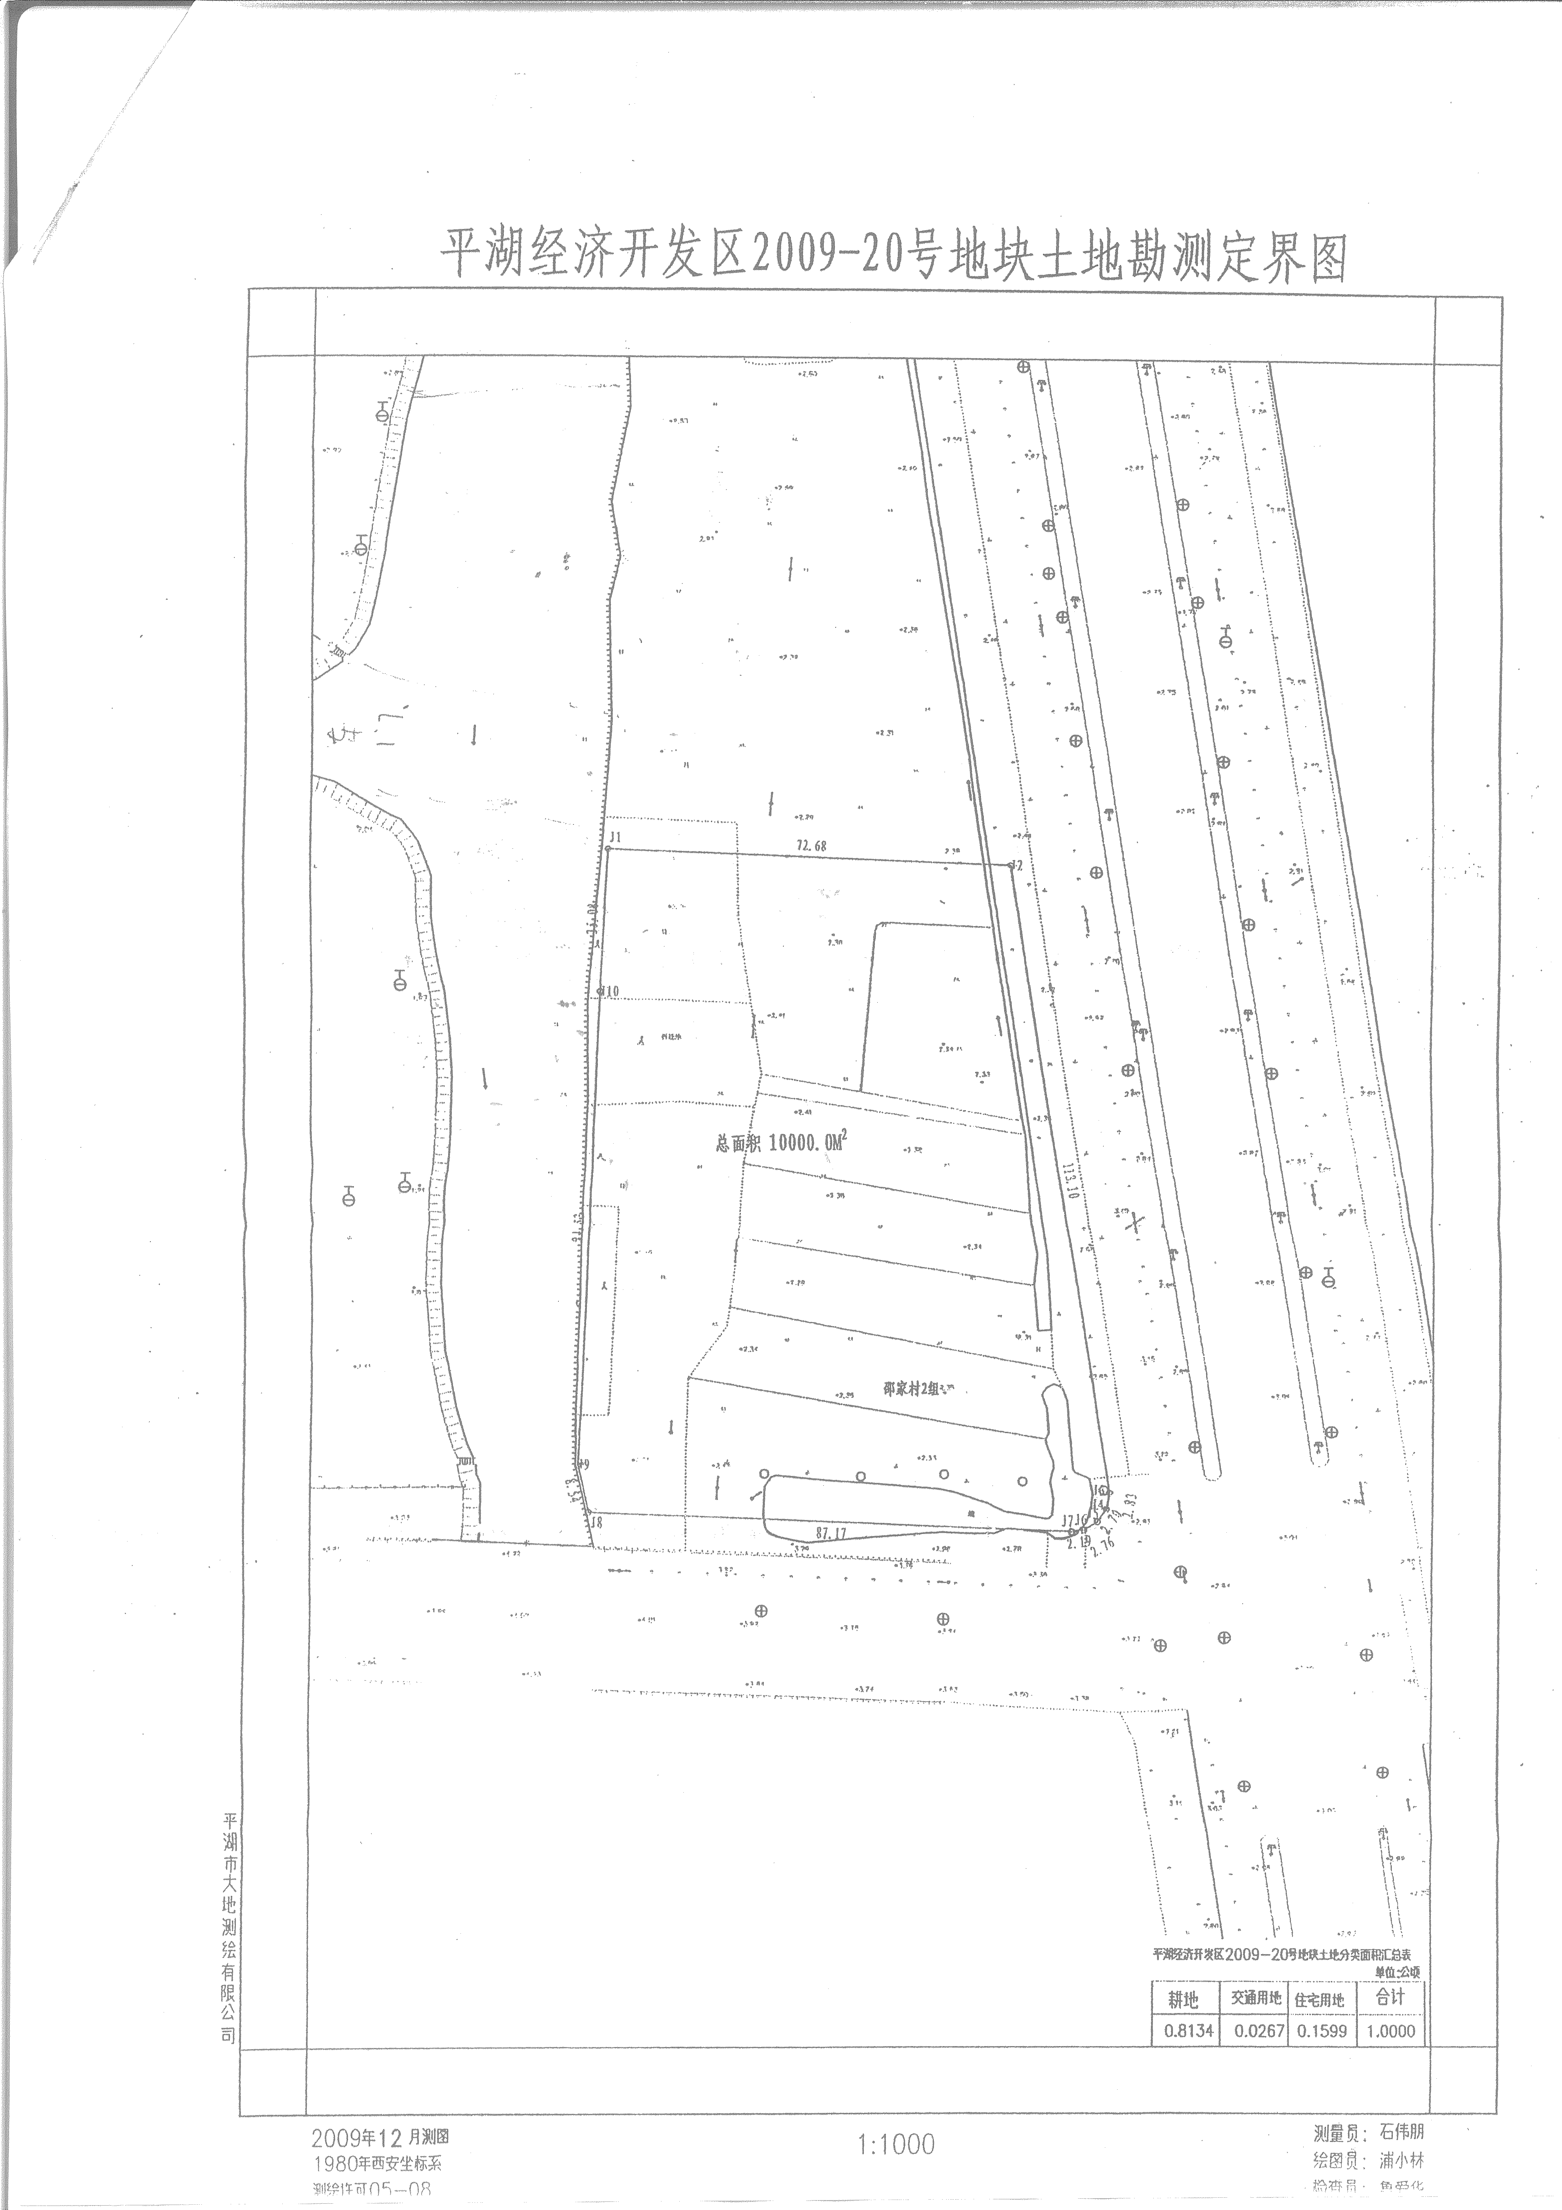

- 加油站：
公司与上海燃气集团合作承租燃气集团旗下10家加气站（我们选定了较好地段的其中6家）的改造经营使用权。加油站均在上海市内，其租期以10年为单位计算我们暂定10年租期。
6个加油站10年的租期价值在1.2亿元人民币（定价标准是根据租期价值评估报告）。
我司与上海强生达成共识为其集团旗下的出租车提供加油服务。
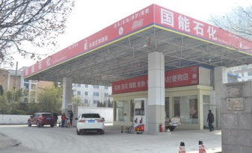

5．清洁能源技术专利：
我们加油站所经营销售的成品油均为新能源环保产品，其专归利我公司所有且专利标准制度者为我公司，2005年2月4日韩正签字推广。
专利价值：市政府的扶持推广且有相应的税负减免等政策。
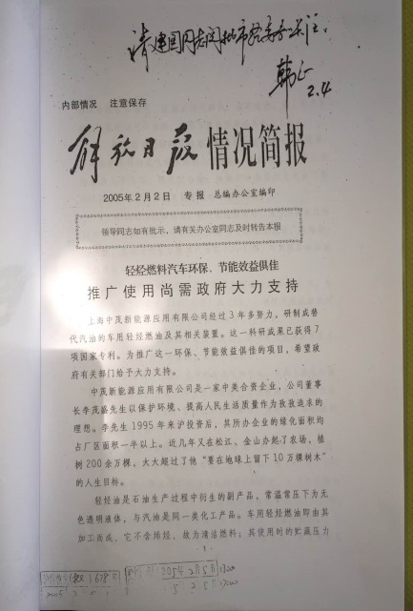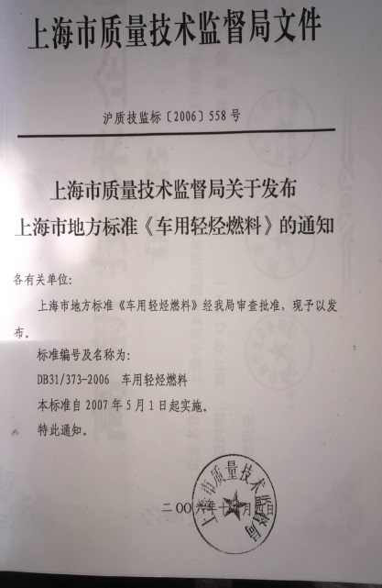
- 大连卓萱石油：
大连卓萱石油成立于大连长兴岛2013年成立，公司分别于2013年12月和2014年8月，取得了商务部颁发的“成品油批发经营许可证”和“危险化学品经营许可证”。
公司专业销售、储运国内领先的国三、国五柴油、汽油及航空煤油等石油制品，同时是全国各大国企炼化企业战略合作伙伴。主要销售对象为全国范围内加油站、工业燃油锅炉（进口）及工业发电机、船舶、工程机械等石油终端用户。

公司荣誉：
A. 2013年获得中华人民共和国商务部颁发的成品油批发许可证;
B. 2013年获得大连长兴岛经济区安全生产监督管理局“危险化学品经营许可证”;
- 中国石油交易中心会员，上海石油协会理事单位，辽宁石油协会副会长单位;
- 2014年获得浙江省安全生产监督管理局“危险化学品经营许可证”;
- 2014年获得浙江省嘉兴市危险品储运经营许可证;
- 2014年通过危险品运输许可，成立化工运输公司;
- 2013年辽宁省长兴岛油品交易销量第三名;
- 2014年上海南郊油品交易中心销售优胜企业;
- 2015年上海南郊油品交易中心销售优胜企业十强。
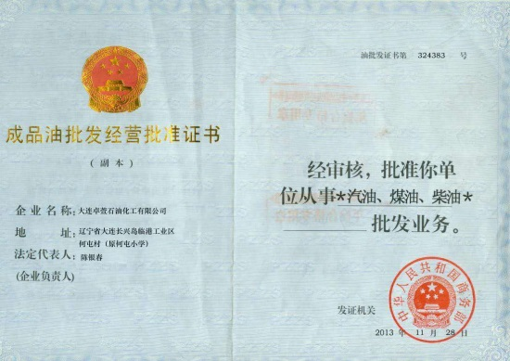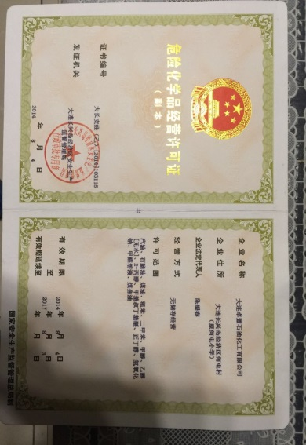
- 中实投石化科技：
中实投石化科技于2016年注册成立，注册资金1亿，中实投是南京中投能源公司的子公司，大连卓萱控股中实投49%股权。

- 佘山会所：
集团会所立足于佘山AAAAA级风景区佘山森林公园内，会所及会议、培训、商务接待、餐饮、高端娱乐于一体，专门为集团内部商务接待、高端应酬、培训、大型会议等使用。该会所的商业价值巨大会所下面是上海市武警部队，会所进口需进入部队通道才能进入。
会所总投资1.5亿人民币（我们是以承租的方式），交通便利、环境优雅，是集团人才培训、高端商务应酬的后花园。
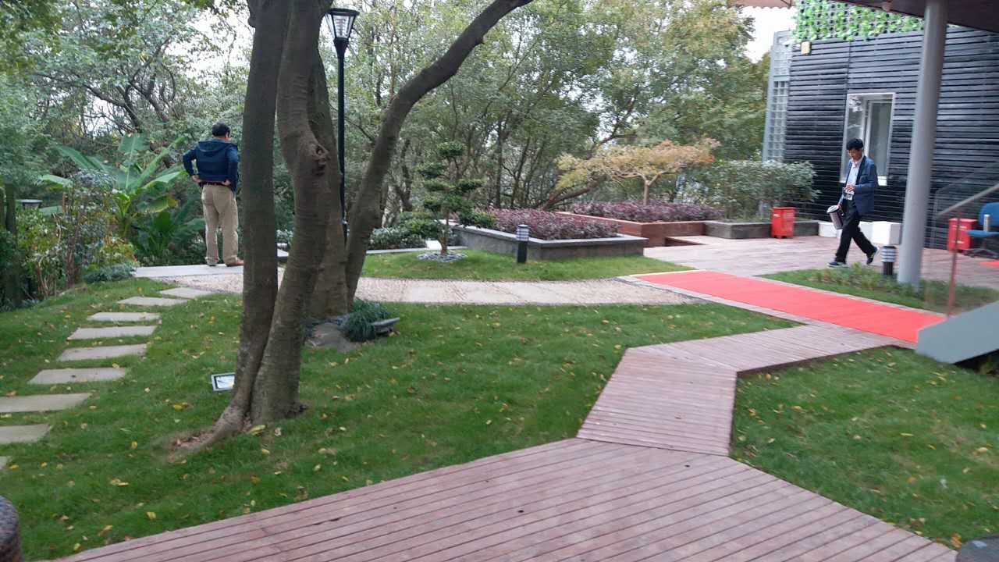

集团总资产：大厦、油库、加油站、未开发土地、新能源专利技术、大连卓萱、中实投、会所，集团总注册实缴资金2.7亿，集团固定资产总价是6亿左右技术专利等无形资产和商业液态无可估量。
企业资料：
